至樽天气软件测试报告

目录

1. 测试目的
2. 测试时间及地点
3. 测试人员
4. 测试要点
5. 测试环境及测试工具
6. 功能性测试步骤.
7. 性能测试
7.1可操作性测试结果
7.2 稳定性测试结果
8. 测试小结

- 测试目的

本测试报告为至樽天气的测试报告，目的在于总结测试阶段的测试以及分析测试结果，描述软件是否符合需求。
2.测试时间及地点
测试时间：2015年8月8日
测试地点：南京软件学院软件谷分院

- 测试人员
邓鹏，负责本软件基本测试及完成测试报告

- 测试要点
a.系统基本结构；
b.系统功能实现；
c.系统软件安装程序的完备性。

- 测试环境及测试工具
测试环境
Android
100kb局域网。

测试工具
小米手机(由于手机使用皮肤，所以截图不代表最终效果)

6.功能性测试步骤
子系统 | 测试模块 | 测试内容 | 测试结果 |  | 备注
子系统 | 测试模块 | 测试内容 | 不合格 | 合格 | 备注
界面 | 显示模块 | 设备位置描述 |  | √
界面 | 显示模块 | 设备状态显示 |  | √
界面 | 显示模块 | 设备数据显示 |  | √
界面 | 显示模块 | 实时温度数据显示 |  | √
界面 | 显示模块 | 实时天气（包括前后两天） |  | √
界面 | 显示模块 | 城市空气质量显示 |  | √
界面 | 显示模块 | 城市风力等级显示 |  | √
界面 | 显示模块 | 实时日期显示 |  | √

- 性能测试

7.1可操作性能测试结果
测试项目 | 说明 | 测试结果
易安装性 | 安装符合习惯 | 通过
各模块界面风格一致性 | 各模块界面风格一致 | 通过
易学习性 | 易学易用 | 通过
易操作性 | 操作直观 | 通过

7.2稳定性测试结果
测试项目 | 说明 | 测试结果
系统长时间运行稳定性 | 系统正常打开，持续运行，系统正常 | 通过

- 测试小结
通过对“至樽天气”的功能和性能测试，得出以下结论：
该软件安装操作简便，可以自动匹配设备所在城市，显示实时日期、实时温度、天气、风力，软件易学易操作，界面美观，显示直观易懂，可用性强。

9.0软件缺陷
缺陷01 | 有些城市不能显示查询结果
图文参考 | 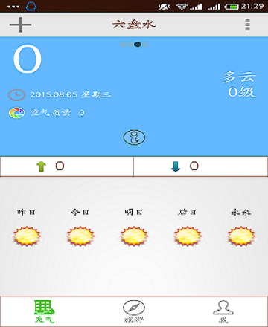
建议 | 对不完善的城市进行信息添加
缺陷02 | 城市不全面，有些城市搜索不出来
图文参考 | 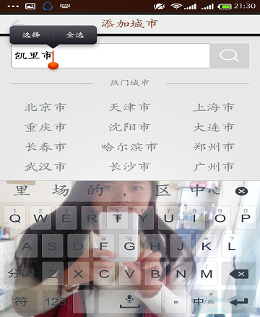
建议 | 完善城市信息

组长审批：
问题一：有些城市不能显示查询结果
下一步解决方案：将搜索天气方式从“按城市名搜索”换 成“按城市编码进行搜索”
问题二：城市不全面，有些城市搜索不出来
下一步解决方案：完善城市信息

